
TRƯỜNG ĐẠI HỌC THỦY LỢI

ĐỀ TÀI:
So sánh hiệu quả mô hình mạng tích chập (CNN) và mô hình Vision Transformer (ViT) trong bài toán nhận dạng hoa quả
Sinh viên thực hiện:
Nguyễn Trường An, 64TTNT.NB
Khoa: Công nghệ thông tin
Giáo viên hướng dẫn: PGS.TS Lê Văn Hưng

Mục Lục

CHƯƠNG 1 GIỚI THIỆU BÀI TOÁN 2
1.1 Đặt vấn đề 2
1.2 Các nghiên cứu liên quan 3
Chương 2 Cơ sở lý thuyết 4
2.1 Mạng CNN (Convolutional neural network) 4
2.1.1 Lớp tích chập (Convolutional layers) 4
2.1.2 Pooling layer 5
2.1.3 Flatten 6
2.1.4 Fully connected layer 7
2.1.5 Activation Function 8
2.2 Mạng ViT (Vision Transformer) 10
2.2.1 Biến đổi tuyến tính (Linear Projection of Flattened Patches) và Patch Embedding 11
2.2.3 Classification Head (MLP Head) 14
Chương 3 Mô tả bài toán 15
3.1 Mô tả dữ liệu 15
3.2 Trực quan hóa dữ liệu 15
3.3 Tiền xử lý dữ liệu 16
3.3.1 Chuyển đổi ảnh về dạng ma trận 16
3.3.2 Chuẩn hóa dữ liệu (Normalization) 17
3.3.3 Các phép biến đổi ảnh 17
Chương 4 Huấn luyện và đánh giá mô hình 18
4.1 Mô hình CNN cho nhận dạng hoa quả 18
4.2 Mô hình ViT cho nhận dạng hoa quả 22
Chương 5: So sánh mô hình và kết luận 25
TÀI LIỆU THAM KHẢO 26

CHƯƠNG 1 GIỚI THIỆU BÀI TOÁN

1.1 Đặt vấn đề
Trong thời đại cách mạng công nghiệp 5.0, khi trí tuệ nhân tạo (AI) và thị giác máy tính (Computer Vision) đang len lỏi vào hầu hết các lĩnh vực của đời sống, việc tự động hóa trong nông nghiệp đã trở thành một hướng đi tất yếu. Công nghệ này tập trung vào khả năng xử lý nguồn dữ liệu lớn, đa lớp với cấu trúc phức tạp để phân tích giải quyết các bài toán phức tạp, mang giá trị công nghệ vượt trội ở nhiều lĩnh vực như: Dịch vụ tài chính, Tiếp thị, Chăm sóc sức khỏe, Giao thông Vận tải và Nông nghiệp. Một quá trình học máy và học sâu được thực hiện mô hình bắt đầu từ việc quan sát, thu thập dữ liệu đầu vào và huấn luyện tự động để hệ thống đưa ra những dự đoán và quyết định chính xác hơn cho những đối tượng nghiên cứu

Kỹ thuật xử lý hình ảnh và thị giác máy tính ngày nay đang được ứng dụng ở nhiều lĩnh vực và quy mô lớn. Với việc ngành nông nghiệp không chỉ ở Việt Nam nói riêng và trên các nước đang phát triển nói chung đều đang đối mặt với nhiều thách thức lớn như thiếu lao động trẻ, chi phí sản xuất tăng cao và yêu cầu kiểm định chất lượng ngày càng nghiêm ngặt từ thị trường trong và ngoài nước. Khả năng phân loại và nhận dạng trái cây là một nhiệm vụ rất khó khăn vì trái cây có thể chứa nhiều đặc điểm giống nhau giữa chúng. Trong bối cảnh đó, việc ứng dụng các mô hình học sâu, để nhận dạng và phân loại hoa quả tự động là một giải pháp tiềm năng, góp phần thúc đẩy tiến trình chuyển đổi số trong nông nghiệp.

Thực tế cho thấy, nhiều nghiên thành tựu nổi bật trong ngành Thị giác máy tính đã đạt được kết quả ấn tượng. Ví dụ, các hệ thống xử lý ảnh lớn như Facebook, Google hay Amazon đã đưa vào sản phẩm của mình có những chức năng thông minh như nhận diện khuôn mặt người dùng, phát triển xe hơi tự lái hay giao hàng tự động. Trong lĩnh vực công nghiệp, các tập đoàn lớn như IBM Watson Agriculture cũng đang phát triển các giải pháp AI giúp nhận dạng, kiểm định chất lượng và dự đoán năng suất nông sản dựa trên hình ảnh. Đặc biệt, nhiều sàn thương mại điện tử như Shopee, Lazada, Tiki cũng bắt đầu ứng dụng nhận dạng hình ảnh để gợi ý sản phẩm hoặc phân loại danh mục tự động, trong đó nhóm hàng hoa quả là một trong những lĩnh vực được quan tâm hàng đầu.
Với tất cả những yếu tố trên, có thể khẳng định rằng đề tài “ Nhận dạng hoa quả bằng mạng CNN ” không chỉ là một hướng nghiên cứu hợp lý, mang tính ứng dụng cao, mà còn là một lựa chọn đúng thời điểm, phù hợp với xu thế phát triển của AI trong nông nghiệp thông minh. Đề tài vừa giúp người học hiểu sâu về cơ chế hoạt động của mạng nơron tích chập và Vision Transformer , vừa góp phần ứng dụng công nghệ hiện đại vào thực tiễn, hướng tới mục tiêu tự động hóa và nâng cao chất lượng sản xuất nông sản Việt Nam.

1.2 Các nghiên cứu liên quan
Những năm gần đây các tập đoàn lớn đều đang áp dụng các thành tựu của thị giác máy tính vào cho các sản phẩm của mình. Đơn cử như các hệ thống xử lý ảnh lớn như Facebook, Google hay Amazon đã đưa vào sản phẩm của mình có những chức năng thông minh như nhận diện khuôn mặt người dùng, phát triển xe hơi tự lái hay giao hàng tự động,... Hay mới gần đây, Việt Nam đã triển khai camera tích hợp AI để nhận dạng các hành vi vi phạm luật giao thông từ đó triển khai hệ thống phạt nguội, dù cho việc hệ thống hiện tại vẫn còn độ thiếu sót nhất định với độ nhạy cao.

Trong lĩnh vực nông nghiệp công nghệ cao các nhà nghiên cứu, đặc biệt là từ Việt Nam, Ấn Độ, Nhật Bản, Trung Quốc quan tâm đến vấn đề nông nghiệp công nghệ cao rất nhiều. Chẳng hạn như một công ty công nghệ ở Trung Quốc là ShenZhen MeiMi Network Technologies CO đã cho ra mắt ứng dụng Fruit and Vegetable Identifier với khả năng nhận dạng hoa quả và trái cây, mặc dù độ chính xác của ứng dụng vẫn còn thấp. Nghiên cứu của Anuja Bhargava và Atul Bansal [1] đã đề xuất một hệ thống quy định việc sử dụng công nghệ xử lý hình ảnh và thị giác máy tính trong lĩnh vực công nghiệp thực phẩm và nông nghiệp. Lei Hou và cộng sự [2] đề xuất một hệ thống thuật toán nhận dạng trái cây dựa trên việc sử dụng CNN. Tuy nhiên các nghiên cứu này vẫn còn bộc lộ nhiều hạn chế và rời rạc.

Chương 2 Cơ sở lý thuyết

2.1 Mạng CNN (Convolutional neurons network)
Cấu trúc 1 mạng CNN truyền thống:

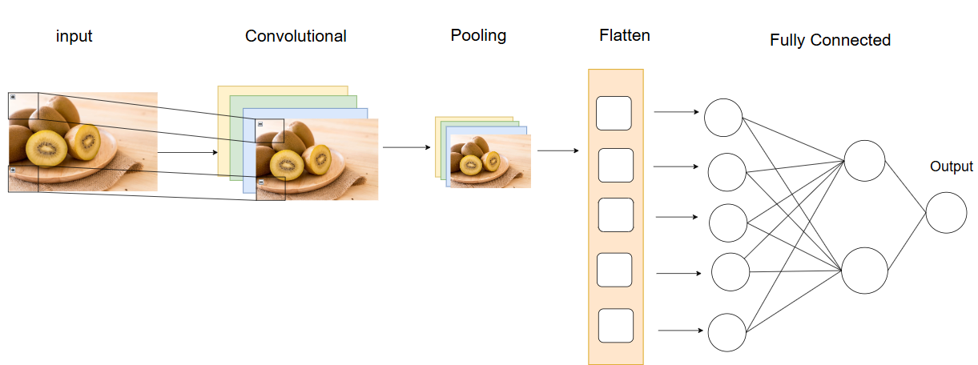
Hình 2.1.1 Minh họa cấu trúc CNN

2.1.1 Lớp tích chập (Convolutional layers)
Trong công nghệ Convolutional Neural Network (CNN), phép toán convolution được áp dụng để trích xuất đặc trưng từ dữ liệu đầu vào.
Lớp tích chập sử dụng các bộ lọc( hay còn gọi là Cửa Sổ Trượt hoặc Sliding Windows) để thực hiện phép tích chập khi đưa chúng đi qua đầu vào theo các chiều của nó. Các siêu tham số của các bộ lọc này bao gồm kích thước bộ lọc và độ trượt (stride). Kết quả đầu ra ở lớp này được gọi là feature map hay activation map.
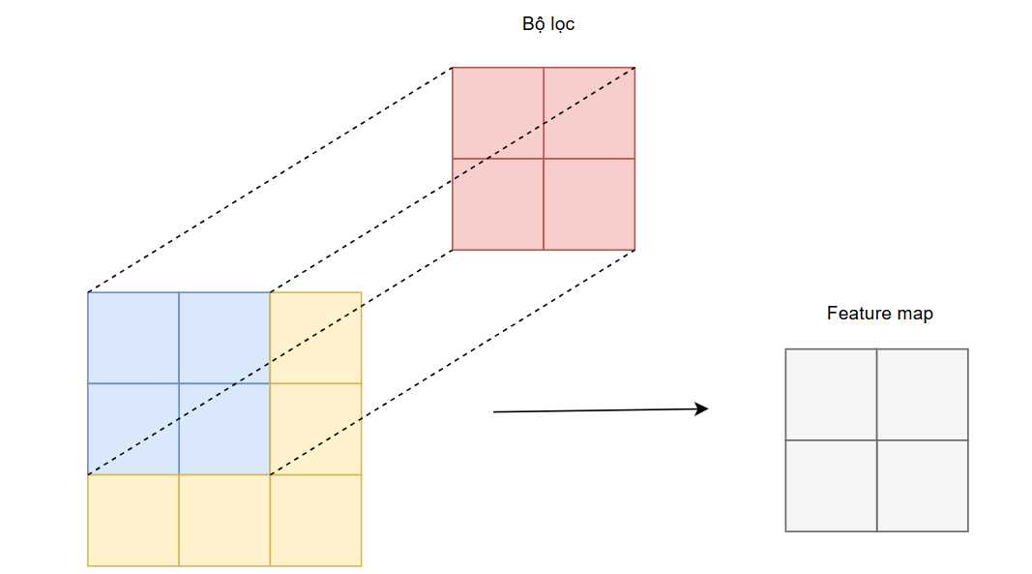
Hình 2.1.2 ví dụ minh họa về Convolutional
Trong ảnh ví dụ trên, bộ lọc được sử dụng có kích cỡ 2x2 với stride( độ trượt ) bằng 1.

Có nhiều loại bộ lọc khác nhau có thể áp dụng lớp này tiêu biểu như bộ lọc trung bình(Mean Filter) , bộ lọc trung vị (Median Filter), bộ lọc Gaussian,...

Một lớp tích chập(convolutional layers) bao gồm các feature map khác nhau tương ứng với các bộ lọc khác nhau. Mỗi một feature map giúp phát hiện ra một vài đặc trưng( feature) trong bức ảnh. Lợi ích lớn nhất của trọng số chia sẻ là giảm tối đa số lượng tham số trong mạng CNN.
Tính tương thích của tham số trong lớp tích chập(convolutional layers): bằng cách ký hiệu I là độ dài kích thước đầu vào, F là độ dài của bộ lọc, P là số lượng zero padding, S là độ trượt(stride), ta có thể tính được độ dài O của feature map theo một chiều bằng công thức:
$O= \frac{I - F + P_{start} + P_{end}}{S} + 1$

2.1.2 Pooling layer
Lớp pooling thường được sử dụng ngay sau lớp tích chập(convolutional layers) để đơn giản hóa thông tin đầu ra để giảm bớt số lượng nơron, giảm thời gian tính toán và bộ nhớ nhưng vẫn giữ được các thuộc tính quan trọng. Hai loại pooling phổ biến là Max Pooling và Average Pooling.

Gọi pooling size có kích thước K*K. Input của pooling layer có kích thước H*W*D, ta tách ra làm D ma trận kích thước H*W. Với mỗi ma trận, trên vùng kích thước K*K trên ma trận ta tìm maximum hoặc average của dữ liệu rồi viết vào ma trận kết quả. Thông thường ta ở lớp này ta sẽ để stride bằng 1 và padding bằng 0.
 | Max pooling | Average pooling
Chức năng | Từng phép pooling chọn giá trị lớn nhất trong khu vực mà nó đang được áp dụng. | Từng phép pooling tính trung bình các giá trị trong khu vực mà nó đang được áp dụng.
Công dụng chính | - Bảo toàn các đặc trưng đã phát hiện.  - Được sử dụng thường xuyên | -Giảm kích thước feature map.

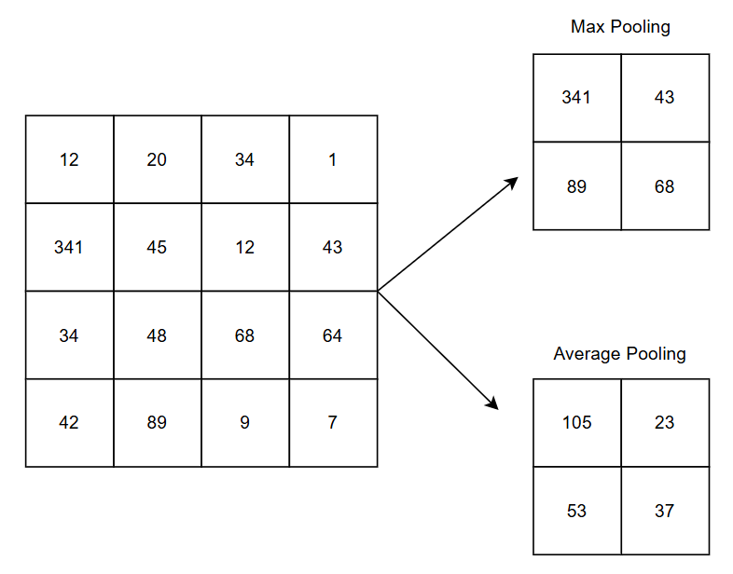
Hình 2.1.3 Ví dụ về sự khác nhau giữa Max Pooling và Average Pooling

2.1.3 Flatten
Các Feature Map sau khi đi qua lớp Pooling sẽ được làm phẳng thành một vector một chiều sau các lớp tích chập và gộp để chúng có thể được chuyển vào một lớp được liên kết hoàn toàn để phục vụ cho bài toán phân loại hoặc hồi quy.
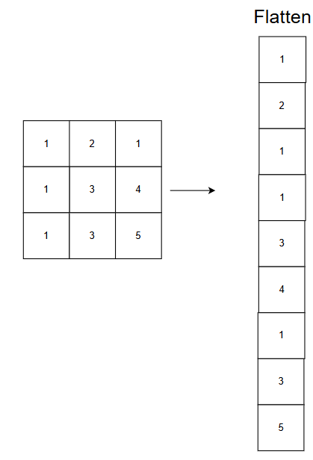
Hình 2.1.4 Minh họa lớp Flatten

2.1.4 Fully connected layer
Lớp kết nối đầy đủ (Fully connected layer) nhận đầu vào là các dữ liệu đã được làm phẳng, mà mỗi đầu vào đó được kết nối đến tất cả nơron. Trong mô hình mạng CNN, các tầng kết nối đầy đủ thường được tìm thấy ở cuối mạng và được dùng để tối ưu hóa mục tiêu của mạng ví dụ như độ chính xác của lớp.
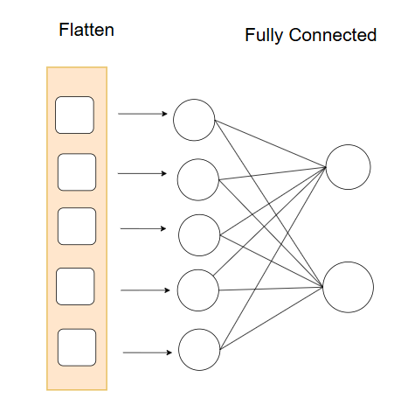
Hình 2.1.5 Minh họa lớp Fully Connected

Sau khi ảnh được truyền qua nhiều convolutional layer và pooling layer thì model đã học được tương đối các đặc điểm của ảnh (ví dụ với hoa quả là màu sắc , cuống, …) thì tensor của output của layer cuối cùng, kích thước H*W*D, sẽ được chuyển về 1 vector kích thước (H*W*D).

Sau đó ta dùng các fully connected layer để kết hợp các đặc điểm của ảnh để ra được output của model.

Đầu ra từ các lớp Fully Connected sau đó được đưa vào hàm logistic để phân loại các tác vụ như sigmoid hoặc softmax, hàm này chuyển đổi đầu ra của từng lớp thành điểm xác suất của từng lớp.

2.1.5 Activation Function
Một vài hàm kích hoạt được sử dụng trong bài tập cũng đồng thời là những hàm kích hoạt thường gặp:

Relu (Rectified Linear Unit) là một hàm kích hoạt phi tuyến tính được sử dụng phổ biến trong mạng nơ-ron nhân tạo.
Công thức:
$f(x) = Max(0,x)$
Mục đích sử dụng:
Giúp mô hình học nhanh hơn nhờ tính đơn giản. Giảm hiện tượng vanishing gradient. Tạo độ thưa (sparsity) trong mạng, giúp tính toán hiệu quả.
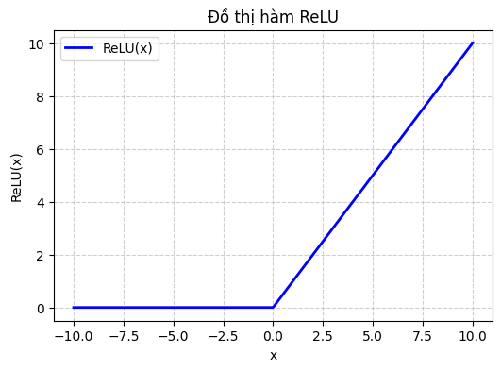
Hình 2.1.6: Đồ thị hàm ReLU
Hàm Softmax
Softmax là một hàm kích hoạt thường được sử dụng trong mạng nơ-ron cho các bài toán phân loại đa lớp. Hàm softmax biến vector k chiều có các giá trị thực bất kỳ thành vector k chiều có giá trị thực có tổng bằng 1. Giá trị nhập có thể dương, âm, bằng 0 hoặc lớn hơn 1, nhưng hàm softmax sẽ luôn biến chúng thành một giá trị nằm trong khoảng (0:1].

$σ{(z)}_{i} = \frac{e^{z_{i}}}{\sum_{j = 1}^{k}{}e^{z_{j}}}$
$σ{(z)}_{i}$ : Là xác suất mô hình dự đoán rằng mẫu thuộc lớp i.
$e^{z_{i}}$ : Là hàm mũ của $z_{i}$ để chuyển mọi giá trị (âm hoặc dương) thành số dương.
$\sum_{j = 1}^{k}{}e^{z_{j}}$ : Là tổng của tất cả giá trị mũ dùng để chuẩn hóa (đảm bảo tổng xác suất = 1).
$z_{i}$ : Là giá trị đầu vào thứ i (ứng với lớp i).
k : Là số lượng lớp (classes) cần phân loại.

2.2 Mạng ViT (Vision Transformer)
Trước khi Transformer ra đời, các bài toán nhận dạng hình ảnh thường chủ yếu sử dụng các mô hình mạng tích chập (CNN). Transformer ra đời ban đầu để khắc phục điểm yếu của các mô hình RNN, LSTM,... trong bài toán xử lý dữ liệu tuần tự. Khác với các mô hình trên, thay vì xử lý từng bước trong chuỗi theo thứ tự, cơ chế Self Attention giúp Transformer tính toán các phần tử trong chuỗi song song với nhau. Từ đó giúp cải thiện hiệu suất và khả năng học các mối quan hệ dài hạn.

Không chỉ dừng lại ở xử lý dữ liệu tuần tự, các biến thể của Transformer còn xử lý các bài toán với dữ liệu đa dạng hơn. Trong đó, Vision Transformer (ViT) là một biến thể của Transformer, áp dụng cho dữ liệu hình ảnh.

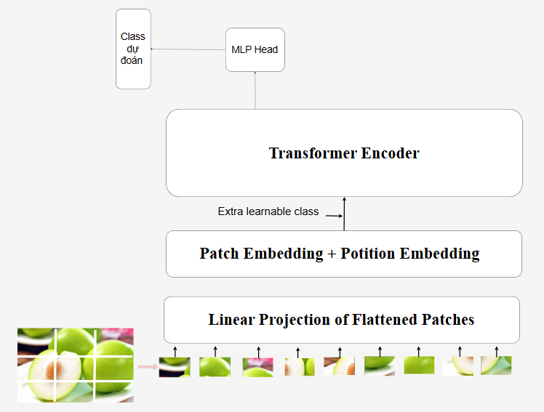
Hình 2.2.2 : Kiến trúc ViT

Để ViT có thể học được từ dữ liệu ảnh, các ảnh đầu vào sẽ được chia thành các patch. Mỗi patch sau đó được chuyển đổi tuyến tính thành một vector biểu diễn (Embedding). Các vector sau đó được kết hợp với thông tin vị trí (positional encoding) để tạo thành một chuỗi các embedding, đóng vai trò là dầu vào cho Transformer.

Khi đã có chuỗi các vector embedding này, ViT áp dụng gần như tương tự các bước tính toán như trong encoder của Transformer. Cụ thể, ViT sử dụng cơ chế self-attention để tính toán mối liên hệ giữa các patch trong toàn bộ bức ảnh, cho phép mô hình hiểu được các đặc trưng không gian và mối quan hệ giữa các vùng khác nhau trong hình ảnh. Quá trình này giúp ViT tận dụng sức mạnh tính toán song song và khả năng học các mối quan hệ dài hạn của Transformer

2.2.1 Biến đổi tuyến tính (Linear Projection of Flattened Patches) và Patch Embedding
Trong bước đầu của ViT, chúng ta thực hiện chia ảnh thành các patch nhỏ. Mỗi ảnh biểu diễn dạng tensor có kích thước là $H × W × C$. Trong đó $H$ là chiều cao, $W$ là chiều rộng và $C$ là số kênh màu. Đối với một batch ảnh sẽ là $B× H × W × C$ với $B$ là số ảnh trong một batch. Mỗi ảnh có tổng N patch với $N = \frac{H×W}{P^{2}}$.

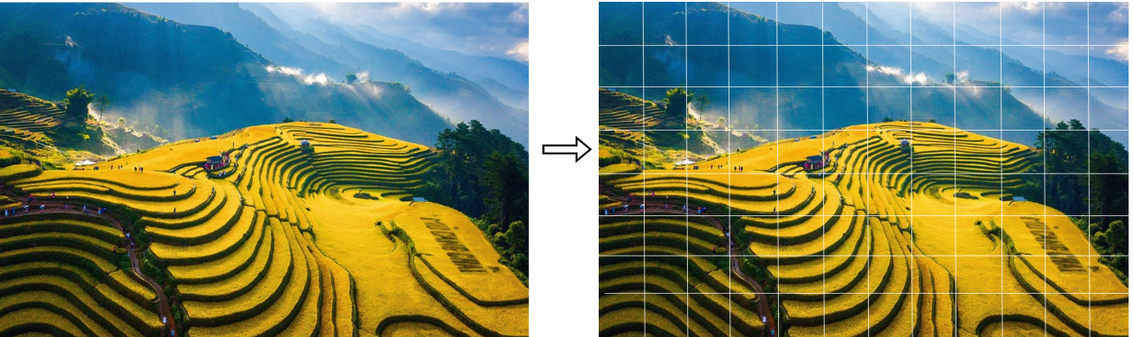
Hình 2.2.2 : Kỹ thuật patching trong ViT

Mỗi patch ảnh sau khi chia có kích thước là $P× P$. Trong bài báo công bố của ViT, nhóm tác giả đặt kích thước các patch là $16 × 16$.
Tiếp theo sau khi đã chia ảnh thành các patch, các patch sẽ được đưa về dạng vector bằng cách làm phẳng (Flatten) ra. Mỗi từ mỗi ảnh sẽ thu được một vector đầu ra $X_{patch} ϵ R^{N ×(P^{2}C)}$ hoặc với batch ảnh sẽ thu được một tensor $X_{patch-batch} ϵ R^{B×N×(P^{2}C)}$.

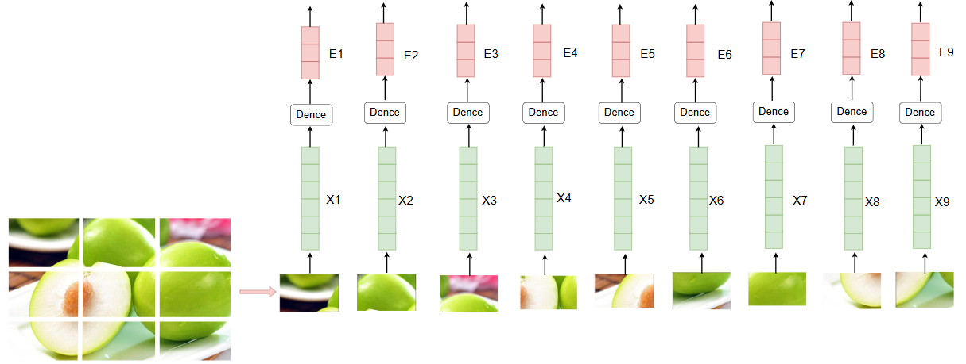
Hình 2.2.3 : Sơ đồ quá trình dữ liệu từ bước patching đến flattening và patch embedding

Sau đó, các vector này sẽ được chiếu tuyến tính (Linear Projection) để ánh xạ chúng vào không gian $R^{D}$ và tạo thành các embedding vector. Việc chiếu tuyến tính (Linear Projection) ở đây hiểu đơn giản là các vector được truyền qua một lớp Dence để trở thành một embedding vector $E_{}$ với $E ∈ R^{N×D}$cho một ảnh và tensor $E ∈ R^{B×N×D}$cho một batch.
$E =X_{patch}×W_{E} +b_{E}$.
Đối với batch ảnh, công thức áp dụng cho toàn bộ batch là:
$E_{batch} =X_{patch-batch}×W_{E} +b_{E}$.
Tất nhiên , để Transformer có thể học được thông tin vị trí của các patch ảnh, ta sẽ phải có thêm bước cuối cùng là Positional encoding.
Trước khi cộng với các vector vị trí, ta cần chèn một vector token [CLS] vào đầu chuỗi các patch. Token này mang vị trí thứ 0 và đây sẽ là token mang thông tin tổng thể của ảnh và là đầu vào cho lớp Multi Layers Perceptron về sau để tìm dự đoán cuối cùng của mô hình về sau. Phần sau sẽ nói rõ hơn về cách token này tham gia việc dự đoán cuối cùng.
Bằng cách cộng các vector vị trí $E_{pos}$ tương ứng với tensor đầu vào E. Công thức như sau:
$Z_{0} = E + E_{pos}$
Áp dụng tương tự với 1 batch ảnh:
$Z_{0,batch} = E_{batch}+ E_{pos}$

2.2.2 Transformer Encoder
Trong triển khai thực thế sẽ có L khối Transformer Encoder. Kiến trúc của Transformer Encoder như sau:
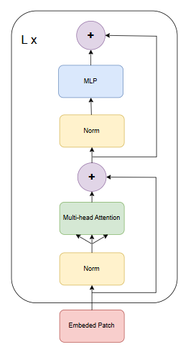
Hình 2.2.4: Sơ đồ cấu trúc Transformer Encoder của ViT
Đầu tiên dữ liệu đi qua lớp Layer Normalization. Với đầu vào $Z_{0}$ cho một ảnh và $Z_{0,batch}$ cho một batch ảnh ta có đầu ra ở lớp này lần lượt là:
$Z_{0}^{|} = LN(Z_{0}) , Z_{0, batch}^{|} = LN(Z_{0, batch})$.
Sau bước Layer Norm, Multi-Head Self-Attention (MSA) được thực hiện. Quá trình này bắt đầu bằng việc tính toán các tensor Query (Q), Key (K), và Value (V) cho từng head. Với một ảnh, chúng được tính như sau:
$Q = Z_{0}^{|}.W_{Q}; K = Z_{0}^{|}. W_{k}; V = Z_{0}^{|}.W_{V}$.
Đối với batch ảnh:
$Q_{batch} = Z_{0, batch}^{|}.W_{Q}; K_{batch}= Z_{0, batch}^{|}. W_{k}; V_{batch}= Z_{0, batch}^{|}.W_{V}$.
Tiếp theo tính Attention tương ứng:
$Attention(Q,K,V) = Softmax(\frac{QK^{T}}{\sqrt{D}}).V$
Sau khi tính Attention đầu ra cuối cùng của lớp MSA còn cộng thêm với phần kết nối dư (Residual Connection) và đi qua Layer Norm lần nữa.
$Z_{1} = Z_{0}+(MSA Output); Z_{1, batch} = Z_{0, batch}+(MSA Output).$
Tiếp đó đi qua lớp Layer Norm nữa:
$Z_{1}^{|} = LN(Z_{1}) , Z_{1, batch}^{|} = LN(Z_{1, batch})$.
Cuối cùng, từng patch vector sau khi đã được đi qua Layer Norm sẽ làm đầu vào cho lớp MLP với 2 lớp tuyến tính cùng hàm kích hoạt GELU:
$MLP(Z_{1}^{|})= W_{2}GELU(Z_{1}^{|} .W_{1}+b_{1})+b_{2}$
Đầu ra cuối cùng của Transformer Encoder vẫn phải cộng thêm với một kết nối dư từ $Z_{1}$:
$Z_{2} = MLP(Z_{1}^{|})+Z_{1}$.

2.2.3 Classification Head (MLP Head)
Trước khi đưa dữ liệu từ lớp Transformer Encoder, ta cần trích xuất token đặc biệt (CLS) từ chuỗi các patch vector đã được xử lý trước đó. Token đặc biệt (CLS) được định nghĩa là hàng đầu tiên của ma trận đầu ra $Z_{2}$. Đây là vector duy nhất đại diện cho toàn bộ thông tin từ các patch của hình ảnh và thường được sử dụng làm đầu vào cho các nhiệm vụ phân loại hoặc các bước xử lý tiếp theo trong pipeline. Công thức trích xuất:
$Z_{CLS }= Row_{1} (Z_{2})$.
Cuối cùng token này sẽ được đưa vào lớp MLP cuối với hàm kích hoạt GELU và đưa ra đầu ra cuối cùng bằng hàm Softmax để tính toán xác xuất cho từng lớp.
Trước tiên token sẽ đi vào lớp ẩn (Hidden Layers) với hàm kích hoạt GELU:
$H_{hidden}= GELU(Z_{CLS }. W_{hidden}+b_{hidden})$.
Cuối cùng đầu ra từ tầng ẩn sẽ đi vào lớp Output Layer với hàm kích hoạt Softmax để đưa ra dự đoán xác xuất cho từng lớp:
$P = Softmax(H_{hidden}. W_{out}+b_{out}).$
Đầu ra cuối cùng là xác suất $P ∈ R^{C}$ với C là số lớp phân loại.

Chương 3 Mô tả bài toán

3.1 Mô tả dữ liệu
Nguồn dữ liệu được lấy trên trang web kaggle: https://www.kaggle.com/datasets/utkarshsaxenadn/fruits-classification
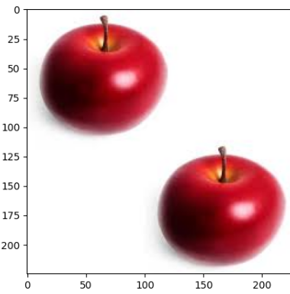
Hình 3.1: Ảnh mẫu trong dataset

Dữ liệu được chia sẵn làm 3 tập Train, Validation, Test. Tổng có 10000 ảnh và 5 nhãn khác nhau (Dâu tây, táo, chuối, nho, xoài ) trong tập dữ liệu. Trong đó tập Train chiếm 8000 ảnh, tập Validate và tập test mỗi tập có 1000 ảnh.
Trong tập dữ liệu này mỗi nhãn sẽ tượng trưng cho 1 loại quả.

3.2 Trực quan hóa dữ liệu
Số lượng dữ liệu theo các nhãn trong tập train:
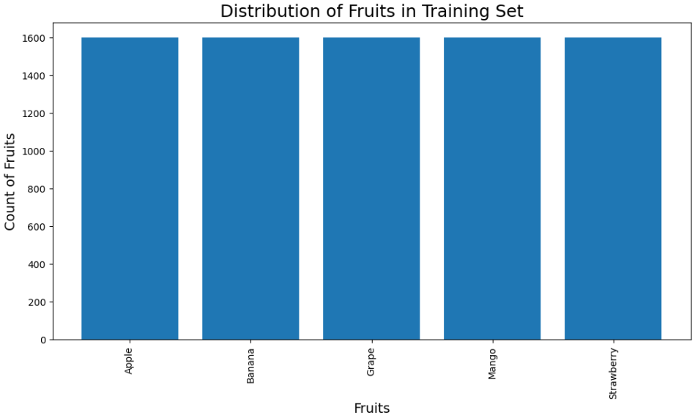3
Hình 3.2: Số lượng dữ liệu trong tập train

Số lượng dữ liệu theo các nhãn trong tập Validate:
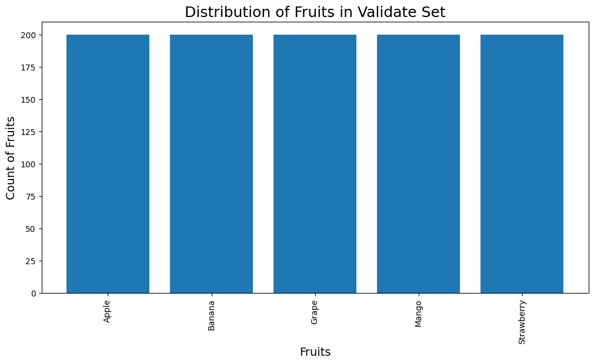
Hình 3.3: Số lượng dữ liệu trong tập validate
Dữ liệu được phân bố đều giữa các tập với tỷ lệ 80 - 10 -10. Nhất là đối với tập dataset nhỏ như hiện tại thì đây là tỷ lệ vừa đủ để đảm bảo mô hình có đủ dữ liệu huấn luyện mà vẫn giữ được khả năng đánh giá khách quan trên tập validation và test.

3.3 Tiền xử lý dữ liệu

3.3.1 Chuyển đổi ảnh về dạng ma trận
Trong bài toán xử lý ảnh, ảnh gốc thường được lưu dưới dạng tệp nhị phân (JPEG, PNG,…), mà mô hình học sâu không thể xử lý trực tiếp. Vì vậy, bước đầu tiên và quan trọng nhất trong tiền xử lý là chuyển ảnh về dạng ma trận (tensor) từ đó có thể áp dụng các kỹ thuật chuẩn hóa, biến đổi và huấn luyện mô hình.
Vì đầu vào của CNN yêu cầu dữ liệu có dạng tensor 3 chiều (chiều cao - chiều rộng - số kênh màu), nên ảnh cần được chuyển đổi và chuẩn hóa về ma trận cùng kích thước trước khi đưa vào mô hình. Do đó, ta sẽ resize toàn bộ ảnh về kích thước 128x128 trước khi đưa vào mô hình CNN. Còn với mô hình ViT ảnh sẽ được đưa về kích thước 224x224 để phù hợp với bộ tham số đã được train từ trước

3.3.2 Chuẩn hóa dữ liệu (Normalization)
Ảnh số gốc thường có giá trị pixel nằm trong khoảng 0 → 255. Tuy nhiên, các mô hình học máy và đặc biệt là mạng nơ-ron nhân tạo (neural networks) hoạt động hiệu quả hơn khi đầu vào nằm trong miền nhỏ hơn, thường là [0, 1]. Do đó, ta chia toàn bộ ma trận pixel cho 255 để đưa giá trị về miền [0, 1].

3.3.3 Các phép biến đổi ảnh
Mặc dù dữ liệu đã được phân bố tương đối đồng đều giữa các tập Train, Validation và Test (tỷ lệ 80-10-10), nhưng để giảm thiểu rủi ro mất cân bằng nội tại giữa 5 nhãn hoa quả và đặc biệt là để tăng cường khả năng tổng quát hóa của mô hình, kỹ thuật biến đổi ảnh đã được áp dụng.
Mục đích là làm phong phú thêm tập huấn luyện, giúp mô hình "nhìn" thấy nhiều biến thể của cùng một đối tượng. Điều này không chỉ giúp mô hình học được các đặc trưng tổng quát và ổn định hơn, mà còn là biện pháp hiệu quả để giảm hiện tượng quá khớp (overfitting), đặc biệt quan trọng với bộ dữ liệu có kích thước nhỏ như hiện tại.
Phép biến đổi hình học | Ý nghĩa | Tác dụng
rotation range | Xoay ngẫu nhiên ảnh trong khoảng | Giúp mô hình học được tính bất biến theo góc xoay
width shift range | Tịnh tiến ảnh theo chiều ngang | Tăng khả năng tổng quát
height shift range | Tịnh tiến ảnh theo chiều dọc | Giảm phụ thuộc vị trí đối tượng
shear range | Biến dạng cắt xiên ảnh | Làm mô hình quen với biến dạng hình học
zoom range | Phóng to - thu nhỏ ngẫu nhiên | Giúp học được đối tượng ở nhiều kích thước
horizontal flip | Lật ngang ảnh | Tăng đa dạng dữ liệu
Bảng 3.1: Các phép biến đổi hình học
Ảnh sau khi qua các phép biến đổi hình học:
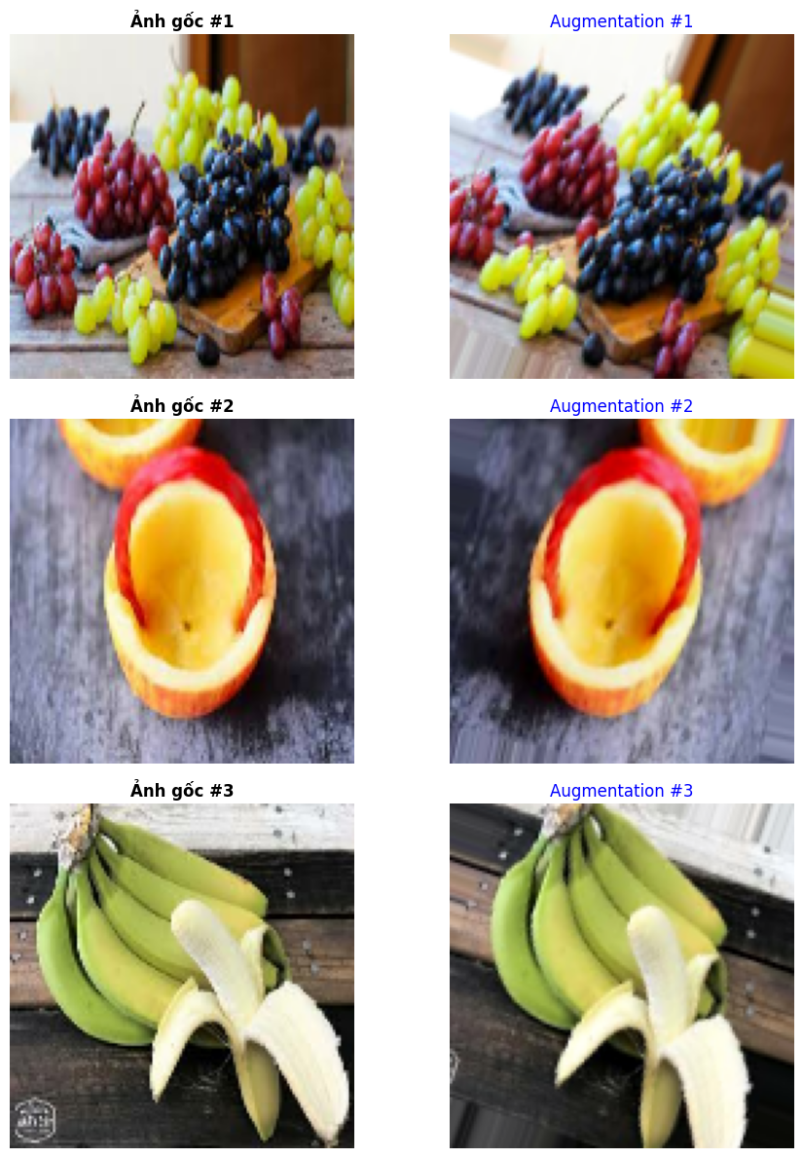
Hình 3.4 Dữ liệu sau khi áp dụng các phép biến đổi ảnh

Tuy nhiên ta chỉ áp dụng các phép biến đổi ảnh này cho tập Train. Tập validation dùng để đánh giá mô hình khi huấn luyện, nên cần dữ liệu thật, không bị biến đổi. Tập test dùng để kiểm tra mô hình cuối cùng, phải phản ánh đúng dữ liệu thực tế.

Chương 4 Huấn luyện và đánh giá mô hình
Cả hai mô hình đều sử dụng hàm mất mát Categorical Cross Entropy bởi đây là bài toán phân loại đa lớp. Hàm này đo lường sự khác biệt giữa phân phối xác suất dự đoán và phân phối thực tế (thực) của các lớp, giúp mô hình xác định khoảng cách giữa các dự đoán và nhãn thực tế và từ đó hướng dẫn mô hình đưa ra các dự đoán chính xác hơn.
Với 𝑦 là vector one-hot thật, $\hat{y}$ ​ là xác suất dự đoán:
$L = -\sum_{i}^{C}{}y_{i}log({\hat{y}}_{i})$

4.1 Mô hình CNN cho nhận dạng hoa quả
Cấu trúc mô hình CNN triển khai:
Layer index | Layer (type) | Output Shape | Param #
1 | Convolution2D (3×3) | (None, 128, 128, 16) | 448
 | BatchNormalization | (None, 128, 128, 16) | 64
 | MaxPooling2D | (None, 64, 64, 16) | 0
2 | Convolution2D (3×3) | (None, 64, 64, 32) | 4,64
 | BatchNormalization | (None, 64, 64, 32) | 128
 | MaxPooling2D | (None, 32, 32, 32) | 0
3 | Convolution2D (3×3) | (None, 32, 32, 64) | 18,496
 | BatchNormalization | (None, 32, 32, 64) | 256
 | MaxPooling2D | (None, 16, 16, 64) | 0
4 | Convolution2D (3×3) | (None, 16, 16, 128) | 73,856
 | BatchNormalization | (None, 16, 16, 128) | 512
 | MaxPooling2D | (None, 8, 8, 128) | 0
5 | Convolution2D (3×3) | (None, 8, 8, 256) | 295,168
 | BatchNormalization | (None, 8, 8, 256) | 1,024
 | MaxPooling2D | (None, 4, 4, 256) | 0
 | Flatten | (None, 4096) | 0
 | Dense | (None, 256) | 1,048,832
 | Dropout | (None, 256) | 0
 | Dense | (None, 5) | 1,285
Bảng 4.1: Mô hình CNN được triển khai cho nhận dạng hoa quả

Tổng số tham số của mô hình là 1444709. Đối với lớp thứ nhất, đầu vào là ma trận đặc trưng có kích thước 128x128. Sau khi đi qua lớp tích chập đầu tiên sử dụng padding để giữ nguyên kích thước không gian, mạng tạo ra 16 ánh xạ đặc trưng (feature maps) có kích thước 128x128. Tính toán tiếp theo của khối này là chuẩn hóa theo lô (BatchNormalization), hàm kích hoạt phi tuyến ReLU (được tích hợp trong lớp tích chập) và cuối cùng là MaxPooling2D với cửa sổ 2x2, làm giảm kích thước đặc trưng xuống còn 64x64.
Mô hình được thiết kế với độ sâu tăng dần qua 5 khối tích chập liên tiếp. Số lượng bộ lọc (filters) tăng gấp đôi qua mỗi khối, từ 16 ở lớp đầu tiên lên đến 256 ở lớp tích chập thứ năm (conv2d_19), cho phép mạng học được các đặc trưng từ mức thấp đến mức cao và trừu tượng hơn. Ngược lại, kích thước không gian của các ánh xạ đặc trưng giảm dần sau mỗi thao tác pooling, từ 128x128 xuống còn 4x4 trước khi đi vào phần phân loại.

Tại phần cuối của mô hình, lớp Flatten làm phẳng dữ liệu thành vector có 4096 chiều. Lớp kết nối đầy đủ (Fully connected) bao gồm 256 nơ-ron, theo sau là lớp Dropout với mục đích loại bỏ ngẫu nhiên một số kết nối nhằm tránh hiện tượng mạng nơ-ron bị overfitting trong quá trình huấn luyện. Cuối cùng, lớp đầu ra gồm 5 nơ-ron tương ứng với 5 nhãn phân loại của bài toán.

Việc sử dụng chuẩn hóa theo lô (BatchNormalization) sau mỗi lớp tích chập là để duy trì sự ổn định của phân phối giá trị kích hoạt, giúp mô hình hội tụ nhanh hơn. Hàm kích hoạt ReLU được sử dụng để giới thiệu tính phi tuyến, cho phép mạng học được các mối quan hệ phức tạp trong dữ liệu. Hàm max-pooling đóng vai trò quan trọng trong việc giảm số lượng tham số cần tính toán và trích xuất các đặc trưng nổi bật nhất, từ đó giảm thời gian huấn luyện và tăng tính bất biến của mô hình đối với các dịch chuyển nhỏ của đầu vào.

Triển khai huấn luyện và kết quả
Quá trình huấn luyện được thực hiện trong 40 epoch. Thiết lập Learning rate ở mức 1e-4. Để ngăn chặn hiện tượng overfitting, ta sử dụng kỹ thuật Early Stopping. Early stopping sẽ dừng quá trình huấn luyện khi hiệu suất trên tập validation không còn cải thiện (hoặc bắt đầu giảm), ngay cả khi số epoch chưa kết thúc.
Trong bài này, ta thiết lập patient (độ kiên nhẫn) của mô hình bằng 10, tức nếu sau 10 epoch, nếu validation loss của mô hình không giảm hoặc thậm chí còn tăng lên , mô hình sẽ tự động dừng lại quá trình huấn luyện và khôi phục lại trọng số tương ứng với epoch tốt nhất.

Kết quả huấn luyện:
Mô hình dừng huấn luyện ở epoch 35 và khôi phục trọng số tốt nhất ở epoch 25. Đây là cơ chế dừng sớm (Early stopping), sau epoch 25 mô hình đã bắt đầu không học thêm được gì nên sau epoch 25 validate loss dần tăng.
Chỉ số | Train | Validate | Test
Accuracy | 0.7408 | 0.7400 | 0.7530
Loss | 0.6663 | 0.6906 | 0.6761
Bảng 4.2: Độ chính xác và mất mát trên từng tập dữ liệu của CNN

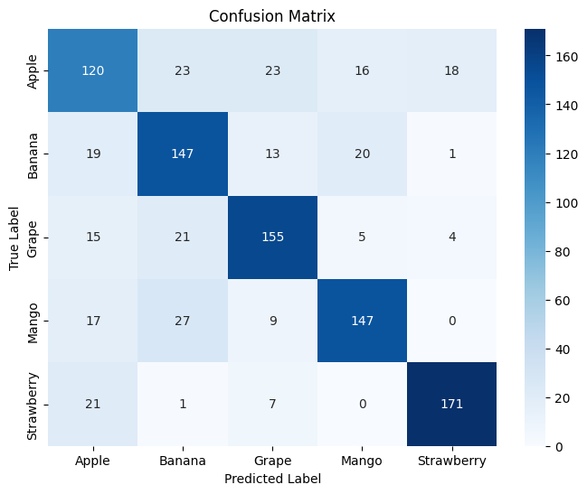
Hình 4.1: Ma trận nhầm lẫn của mô hình CNN

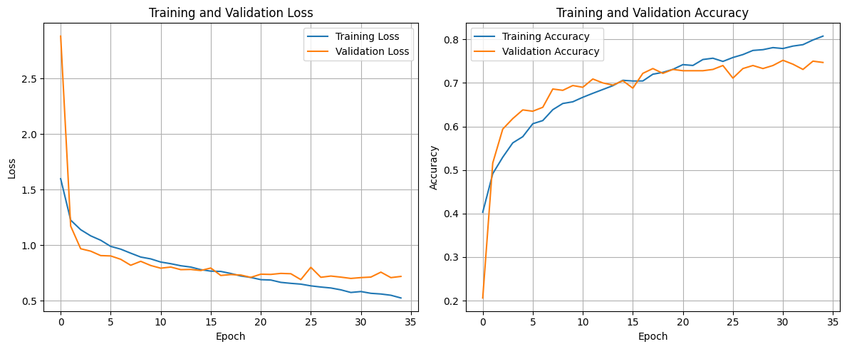
Hình 4.2: So sánh loss và accuracy của tập train là test theo epoch

Độ chính xác trên cả ba tập dữ liệu (Train, Validate, Test) rất gần nhau, dao động trong khoảng 74% - 75%. Tương tự, hàm mất mát (Loss) cũng gần nhau. Điều này cho thấy mô hình không bị overfitting nặng.
Với độ chính xác khoảng 75.30% trên tập Test, mô hình CNN cho thấy khả năng nhận dạng hoa quả ở mức trung bình khá. Mặc dù có khả năng tổng quát hóa tốt, nhưng độ chính xác tuyệt đối vẫn còn tương đối thấp, cho thấy vẫn còn nhiều không gian để cải thiện hiệu suất, có thể thông qua việc tinh chỉnh kiến trúc mô hình, siêu tham số, hoặc áp dụng các kỹ thuật tăng cường dữ liệu (data augmentation) mạnh mẽ hơn.

4.2 Mô hình ViT cho nhận dạng hoa quả
Cấu trúc mô hình ViT triển khai

Bảng 4.3: Cấu trúc ViT triển khai
 | Layer (type) | Input Shape | Output Shape
 | PatchEmbed | [1, 3, 224, 224] | [1, 196, 768]
Patch Embedding | Conv2d | [1, 3, 224, 224] | [1, 768, 14, 14]
 | Identity | [1, 196, 768] | [1, 196, 768]
 | Dropout | [1, 197, 768] | [1, 197, 768]
 | Identity | [1, 197, 768] | [1, 197, 768]
 | Identity | [1, 197, 768] | [1, 197, 768]
 | Sequential | [1, 197, 768] | [1, 197, 768]
Transformer Encoder | Block ($×$12) | [1, 197, 768] | [1, 197, 768]
 | LayerNorm | [1, 197, 768] | [1, 197, 768]
 | Identity | [1, 768] | [1, 768]
 | Dropout | [1, 768] | [1, 768]
 | Linear | [1, 768] | [1, 5]

Đối với bài toán phân loại trái cây được thực hiện trong nghiên cứu này, cấu hình đầy đủ của mạng Vision Transformer (ViT-Base) để huấn luyện được mô tả chi tiết như bảng số liệu trên. Tổng số lượng tham số của mô hình là 85.802.501, sử dụng thư viện timm để lấy các tham số từ mô hình vit_base_patch16_224 để finetune tiếp với đề tài này. Thiết lập Learning rate là
Đối với lớp đầu vào, ảnh được chuẩn hóa về kích thước cố định là 224x 224 pixel với 3 kênh màu. Khác với kiến trúc CNN truyền thống xử lý trên các điểm ảnh lân cận, mô hình ViT bắt đầu bằng việc chia bức ảnh thành các patch thông qua lớp PatchEmbed. Cụ thể, lớp tích chập (Conv2d) với kích thước bộ lọc 16x16 và bước trượt (stride) 16 được sử dụng để chia ảnh thành 14x14=196 mảnh rời rạc, đồng thời chiếu mỗi mảnh thành một vector đặc trưng có chiều sâu 768.
Tiếp theo, một [CLS] (Class Token) được thêm vào đầu chuỗi, nâng tổng số token đầu vào lên 197. Sau đó cộng gộp vào từng vector đặc trưng để mô hình ghi nhớ vị trí của các patch. Sau đó, dữ liệu đi qua lớp Dropout nhằm giảm thiểu hiện tượng quá khớp ngay từ giai đoạn đầu.
Khối xử lý trung tâm của mạng là bộ mã hóa Transformer (Transformer Encoder) bao gồm 12 lớp (blocks) xếp chồng lên nhau. Tại mỗi khối (Block 0 đến Block 11), dữ liệu tuần tự đi qua các lớp chuẩn hóa (LayerNorm), cơ chế tự chú ý đa đầu (Multi-Head Self-Attention) và mạng nơron truyền thẳng (MLP). Cơ chế tự chú ý cho phép mô hình học được mối quan hệ toàn cục giữa các patch ảnh.
Tại phần cuối của mô hình, [CLS] Class Token được trích xuất sau lớp LayerNorm để đại diện cho nội dung toàn bộ bức ảnh. Vector này sau đó đi qua lớp kết nối đầy đủ (Linear) cuối cùng để từ kích thước 768 xuống còn 5 đầu ra, tương ứng với xác suất dự đoán cho 5 nhãn trái cây trong bộ dữ liệu.

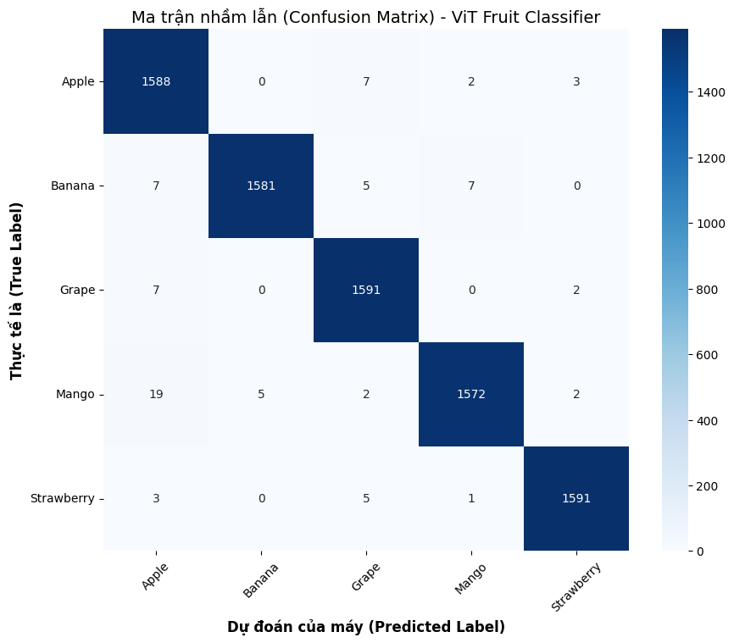
Hình 4.3: Ma trận tương quan của ViT

Chỉ số | Train | Validate | Test
Accuracy |  | 0.952 | 0.9459
Loss | 0.0067 | 0.018 | 0.1697
Bảng 4.4: Độ chính xác và mất mát trên từng tập dữ liệu của ViT

Số epoch thiết lập ban đầu là 40 epoch. Tuy nhiên với cơ chế Early stopping, sau 5 epoch thì mô hình sẽ tự ngắt thì mô hình đã dừng lại ở epoch thứ 9.

Kết quả trên tập test và validate cho thấy ViT rất mạnh. Có lẽ do dùng bộ tham số đã tối ưu nên dù bị Early stopping ở epoch thứ 9 nhưng mô hình vẫn có khả năng phân loại và dự đoán tốt trên tập test và validate.

Chương 5: So sánh mô hình và kết luận
Các kết quả ở chương 4 cho thấy ViT đang vượt trội hơn CNN trong bài toán nhận dạng hoa quả. Tuy nhiên, ViT có kết quả tốt trên tập dữ liệu hiện tại là do Fine-tuning (tinh chỉnh) bằng cách sử dụng các tham số đã được huấn luyện trước trên một tập dữ liệu lớn hơn. Trong thực tế, đã có nghiên cứu cho thấy ViT trên bộ dữ liệu nhỏ có hiệu suất kém hơn so với các mô hình như RestNet.

Mô hình | Chỉ số | Train | Validate | Test
ViT | Accuracy |  | 0.952 | 0.9459
 | Loss | 0.0067 | 0.018 | 0.1697
CNN | Accuracy | 0.7408 | 0.7400 | 0.7530
 | Loss | 0.6663 | 0.6906 | 0.6761
Bảng 3.5: So sánh loss và accuracy của CNN và ViT

Để cải thiện mô hình CNN hiện tại, có thể sẽ phải cải thiện bộ dữ liệu hiện tại. Qua một số ảnh trong bộ dữ liệu có thể thấy một số ảnh nhiễu(vật thể khác như con người làm trung tâm), nên mô hình CNN chưa đạt được hiệu quả tối ưu. Đồng thời, có thể thay thế Flatten bằng lớp Global Average Pooling giống như cấu trúc mạng ResNet và Inception để giảm tham số trước khi đi vào lớp kết nối đầy đủ (Fully Connected).

Với mô hình ViT, dù độ chính xác cao và độ mất mát thấp nhưng có thể điều chỉnh kích cỡ ảnh đầu vào để tối ưu kiến trúc của Transformer Encoder. Nếu vẫn theo thiên hướng Fine-Tuning, có thể thêm cơ chế điều chỉnh tốc độ học(Learning-rate) kết hợp cùng với cơ chế Early Stopping hiện tại.
Tập dữ liệu hiện tại cũng còn nhiều hạn chế như số nhãn chỉ có 5 loại hoa quả cũng như các ảnh nhiễu với hình ảnh vật thể khác không phải hoa quả là chủ yếu và bộ dữ liệu cũng khá nhỏ (10000 ảnh). Để các mô hình thực sự có thể đưa vào các bài toán thực tế thì trước tiên là cần mở rộng bộ dữ liệu hiện có với những loại hoa quả khác nhau.

TÀI LIỆU THAM KHẢO

[1] | Anuja Bhargava and Atul Bansal, "Fruits and vegetables quality evaluation using computer vision: A review", Journal of King Saud University-Computer and Information Sciences, pp. 1-15, 8, May 2018.
[2] | Tian, Y., Yang, G., Wang, Z., et al., 2019. "Apple detection during different growth stages in orchards using the improved YOLO-V3 model[J]". Computers and Electronics in Agri-culture 157, 417-426.

